Приложение к теме 2.1.

Приложение 1

Манускрипт «Риг-веды» на деванагари

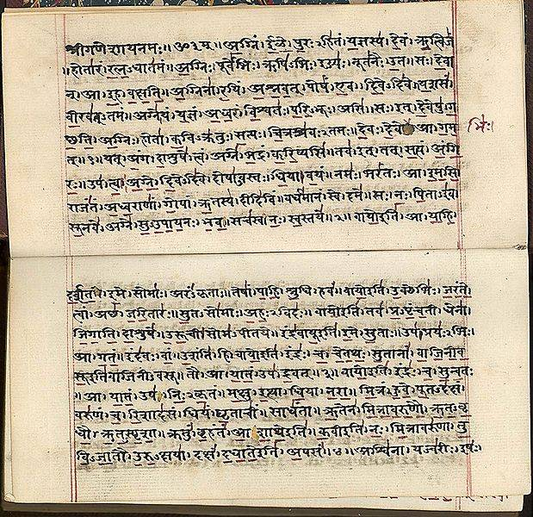

Приложение 2

Статуя Сиддхартхи Гаутамы в Бодх-Гае, Индия.
Бодх-Гая традиционно считают местом его просветления

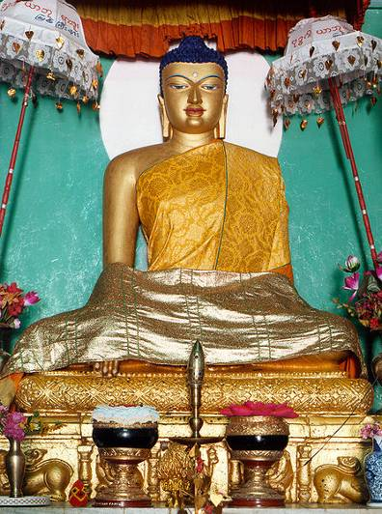

Приложение 3

Конфуций

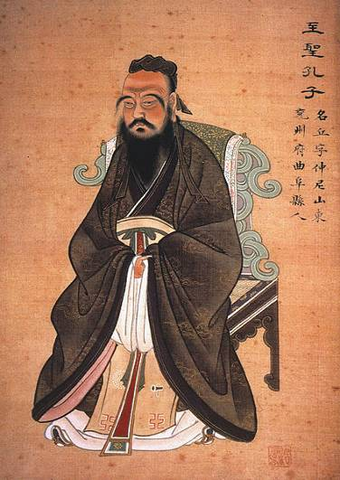

Приложение 3

Лао-Цзы

